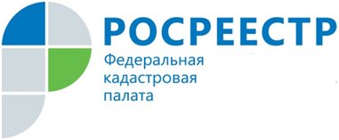
19 сентября состоится «горячая» линия, посвященная электронным сервисам Росреестра
19 сентября 2019 года с 10 до 12 часов будет работать «горячая» телефонная линия филиала Кадастровой палаты по Вологодской области по вопросам использования электронных сервисов Росреестра.
В рамках «горячей» телефонной линии граждане могут задать интересующие их вопросы, в том числе:
- что такое Личный кабинет правообладателя и зачем он нужен?
- как заказать выписку из реестра недвижимости не выходя из дома?
- как подать документы для осуществления кадастрового учета в электронном виде?
Звонки будут приниматься по номеру телефона 8(8172) 57-26-26.
Ждем Ваших звонков!

Пресс-служба филиала Кадастровой палаты по Вологодской области

